江苏省仪征中学2024—2025学年度第二学期高三政治导学案
专题三 构建新发展格局 推动高质量发展
核心考点二 推动高质量发展
研制人：李 蓉 审核人：徐 蓉
班级： 姓名： 学号： 授课时间： 2025.5.16
【课标要求】
科学把握新发展理念与构建新发展格局的内涵与措施。

【导学】
一、素养目标
素养目标 | 重点 | 难点
运用构建新发展格局的知识解决生活实际问题，增强社会责任感 | 推动高质量发展的原因 | 推动高质量发展的措施

- 基础知识
推动高质量发展
是什么 | 高质量发展是能够很好满足人民日益增长的美好生活需要的发展，是体现新发展理念的发展
为什么 | ①必要性：高质量发展是全面建设社会主义现代化国家的首要任务，推进中国式现代化，要牢牢把握这个首要任务，因地制宜发展新质生产力。②重要性：高质量发展是现阶段乃至更长时期我国经济社会发展的主题，关系我国社会主义现代化建设全局
措施 | ①加快构建以国内大循环为主体、国内国际双循环相互促进的新发展格局，坚持扩大内需，深化供给侧结构性改革，加快建设现代化经济体系。②建设现代化产业体系，坚持把发展经济的着力点放在实体经济上，推进新型工业化，大力发展数字经济。③全面推进乡村振兴，加快建设农业强国，扎实推动乡村产业、人才、文化、生态、组织振兴，全方位夯实粮食安全根基，牢牢守住十八亿亩耕地红线，确保中国人的饭碗牢牢端在自己手中。④促进区域协调发展，优化重大生产力布局，构建优势互补、高质量发展的区域经济布局和国土空间体系。⑤推进高水平对外开放，稳步扩大规则、规制、管理、标准等制度型开放，加快建设贸易强国，推动共建“一带一路”高质量发展，维护多元稳定的国际经济格局和经贸关系。⑥坚持和完善社会主义基本经济制度，充分发挥市场在资源配置中的决定性作用，更好发挥政府作用，推动有效市场和有为政府更好结合

【导思】
视角1 全面建设社会主义现代国家的首要任务
1.2019－2022年中国实际使用外资情况见下图。
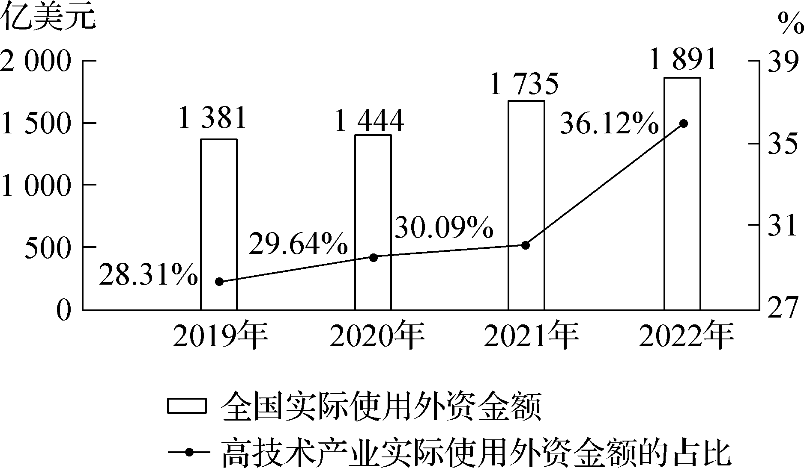
数据来源：国民经济和社会发展统计公报
上图反映出这一时期中国
①引进外资和对外投资协调发展 ②非公有制经济中，外商投资规模不断扩大
③利用外资结构不断优化，推动经济高质量发展 ④高技术产业是实际使用外资额增长最快的产业
A. ①② B. ①④
C. ②③ D. ③④
视角2 构建新发展格局
2. 近年来，我国实体经济第三产业加快发展，内部结构优化，对于做实做强做优实体经济发挥了重要作用。下图为我国实体经济第三产业内部的部分行业增加值所占比重的变化。
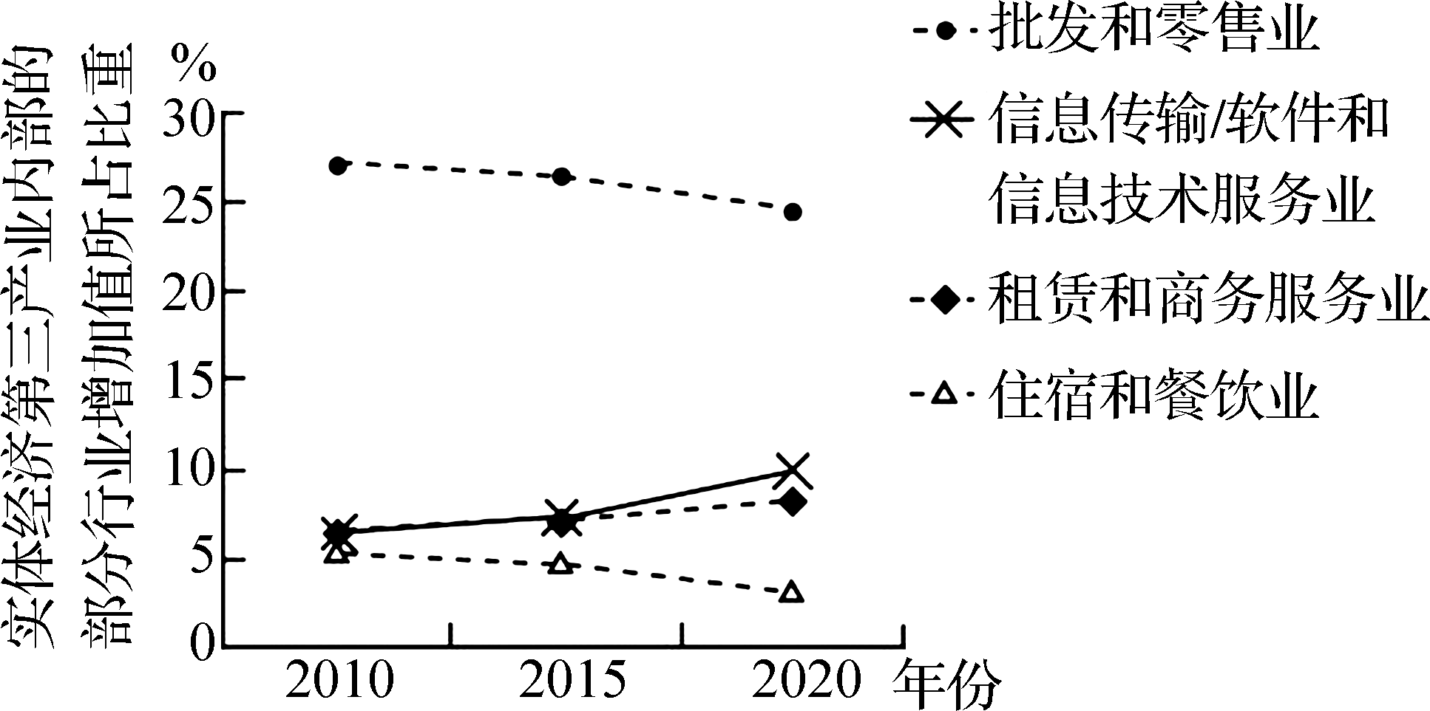
注：租赁和商务服务业包括企业管理服务、法律服务、咨询与调查、机械设备租赁、汽车租赁、计算机及通信设备租赁等。
据此推断正确的是
A. 租赁和商务服务业将会替代批发和零售业
B. 对住宿和餐饮业的服务需求量呈现下降趋势
C. 部分现代服务业增加值的增速高于实体经济第三产业
D. 第三产业内部的行业结构变化使产业劳动密集程度提高
3. 拔河、插秧、赶小猪，乡村燃起“土味”运动会，带动了体育兴村的乡村振兴新模式。某村因地制宜，大力发展攀岩项目，抱回了“全国攀岩第一村”的金字招牌，连续4年举办了全国美丽乡村攀岩系列赛，吸引游客10多万人次，促进村集体年均增收150万元。体育兴村的创新实践有利于
①创造以城带乡新机制，促进农民增收
②提高农民健康水平，推进乡风文明建设
③促进农村产业融合，加快推进农村现代化
④完善农村基本经营制度，发展壮大集体经济
A. ①② B. ①④
C. ②③ D. ③④
4. 2023年，山东省搭建黄河大集平台，通过“线上＋线下”“文化＋旅游＋好品＋传播”的模式，推动优质农产品上网直播销售，以补贴优惠的方式促进品牌产品下乡，让一个个黄河大集“集”得更远、“聚”得更多。搭建黄河大集平台可以
①拓展农村市场边界，增强生产动力
②畅通城乡经济循环，增加商品供给
③提升全产业链水平，促进产业融合
④形成规模经济效应，降低制度成本
A. ①② B. ①④
C. ②③ D. ③④

【自主构建体系】

【导悟】写下这节课的所得和依旧存在的疑惑
江苏省仪征中学2024—2025学年度第二学期高三政治学科作业
专题三 构建新发展格局 推动高质量发展
核心考点二 推动高质量发展
研制人：李 蓉 审核人：徐 蓉
班级： 姓名： 学号： 练习时间： 2025.5.16 建议用时：25分钟
一、单选题
1．2024年12月9日，中共中央政治局召开会议分析研究2025年经济工作。会议指出，要大力提振消费，提高投资效益，全方位扩大国内需求。要以科技创新引领新质生产力发展，建设现代化产业体系。根据会议精神，推测今年可能的政策是
①加大新基建，为科技行业提供有效的政策支撑
②更好发挥政府作用，推动国有资产在社会总资产中占优势
③推动新一轮大规模设备更新和消费品以旧换新
④完善我国碳排放市场体系，激活减排资源要素
A．①③ B．①④ C．②③ D．②④
2．习近平总书记指出：“更好发挥县城连接城市、带动乡村作用，率先在县域内实现城乡融合发展。”今年中央一号文件强调：坚持农业农村优先发展，坚持城乡融合发展，坚持守正创新，锚定推进乡村全面振兴。由此可见，城乡融合
①实现城乡的优势互补、协同共进，共享发展成果
②为全球的可持续发展贡献了中国智慧和中国方案
③为建设人与自然和谐共生的现代化指明发展方向
④是习近平新时代中国特色社会主义思想核心内容
A．①② B．①③ C．②④ D．③④
3．2025年4月 8日，国家税务总局发布《关于推广境外旅客购物离境退税“即买即退”服务措施的公告》，对离境退税“即买即退”的主要内容、办理流程和施行时间作出明确规定。下列关于离境退税政策措施的作用，传导正确的有
①旅客购物“即买即退”→降低消费成本→培育出口贸易新优势
②离境退税税率提高→优化出口产品结构→增强企业产品竞争力
③优化退税流程→缩短资金回笼周期→激发境外旅客消费活力
④打造便捷、友好消费环境→提升消费体验→繁荣国内消费市场
A．①② B．①③ C．②④ D．③④
4．近年来，某地区积极推进产业结构调整。传统的煤炭产业通过技术改造，实现了清洁生产和资源的高效利用，降低了对环境的污染；同时，大力培育新兴产业，如人工智能、生物医药等。当地政府出台了一系列优惠政策，包括税收减免、土地优惠等，吸引了大量高科技企业入驻，建立了多个产业园区。随着产业结构的优化，该地区经济实现了快速增长，生态环境也得到明显改善，空气质量优良天数增加，河流污染程度降低。这表明产业结构调整
①能推动经济高质量发展，实现经济与环境协调发展 ②必然导致传统产业的衰落
③是实现经济增长和环境保护的唯一途径
④需要政府政策引导与企业自身努力相结合
A．①② B．①④ C．②③ D．③④
5．福建沙县小吃闻名海外，山东曹县汉服走红全国。我国拥有1800多个县和县级市，覆盖7亿多人口，类型众多。县域产业集群强势崛起，推动经济发展，成为乡村振兴的重要支撑。同时，县域建设需统筹基础设施与公共服务，在“小而美”方面补齐发展短板。上述材料说明
①县域振兴关键在于找准特色发展路径 ②应加速县域扩张，形成区域规模效应
③乡村振兴的发展战略促进了产业集群 ④经济社会相协调应是县域发展的目标
A．①② B．①④ C．②③ D．③④
二、主观题
6.阅读材料，完成下列要求。
文化惠民，旅游为民。“十五五”（2026年~2030年）是文化旅游高质量发展的关键时期。为破解河南省文旅产业“大而不强”的困境，河南省选择以国企改革破局。
河南省通过“政府注资十市场化融资”的混合投入模式深化国资国企改革，正式组建成立河南省文化旅游投资集团有限公司（以下简称“河南文旅投”）。成立以来，该集团通过政企合作的形式，整合全省多处国家级非遗、5A级景区资源，打造“只有河南·戏剧幻城”等标杆项目，运用全息投影、AR互动等技术，推出《幻城》《李家村》等沉浸式剧目。同步开发的“一机游河南”平台，接入全省4A级以上景区，为游客制定个性化旅游攻略。同时，通过AI算法实时调控“只有河南”等热门景点客流，大幅提升游客满意度。此外，集团创新“文化IP十衍生品”模式，推出“唐宫夜宴”盲盒、甲骨文解谜游戏等120余种文创产品，深受广大消费者喜爱。2025年春节假期，河南文旅投资集团旗下主要景区共接待游客133.52万人次，较2024年同比增长10.1%；经营收入2.12亿元，较2024年同比增长12.36%。
结合材料，运用经济与社会的知识，分析河南文旅投集团是如何通过“改革+创新”双轮驱动实现文旅高质量发展的。（12分）

（★选做题）7.阅读材料，完成下列要求。
2025年中央一号文件聚焦乡村全面振兴，对农业农村发展作出全面部署。在粮食安全保障领域，我国面临着复杂的形势。一方面，人口增长与居民饮食结构升级，使得对粮食及重要农产品的需求持续攀升。另一方面，全球气候变化影响农业生产稳定性，极端天气频发，给粮油作物种植带来诸多挑战。在此情形下，深入推进粮油作物大面积单产提升行动意义重大，需要在科研投入、技术推广等方面下功夫。同时，耕地作为粮食生产的根基，当前部分地区存在违规占用耕地进行非农建设的现象，严重威胁耕地红线，整治各类违法占用耕地行为刻不容缓。
在农村产业发展方面，新型农村集体经济展现出强大活力。不少乡村整合集体资产，吸引外部投资，成立农产品专业合作社，发展特色种植养殖。并且，农村一二三产业融合发展成效初显，以特色农产品为依托，发展农产品加工、乡村旅游等产业，延伸产业链，增加农产品附加值，切实促进了农民增收致富。
有人认为，只要加大对农业的资金投入，就能实现农业高质量发展，保障国家粮食安全。结合材料，运用《经济与社会》知识对该观点进行评析。（12分）

江苏省仪征中学2024—2025学年度第二学期高三政治补充练习
专题三 构建新发展格局 推动高质量发展
核心考点二 推动高质量发展
研制人：李 蓉 审核人：徐 蓉
班级： 姓名： 学号： 练习时间： 2025.5.16 建议用时：15分钟
一、单选题
1．2025年国务院政府工作报告提出，加快发展创业投资、壮大耐心资本。国资央企带头发起设立创业投资基金，有利于增加耐心资本供给，为新兴科创企业成长提供更多机遇。下列理解正确的是
耐心资本是指长期投资资本，泛指对风险有较高承受力且对资本回报有较长期限展望的资金。
①耐心资本专注于长期投资，提高了企业的经济效益
②引导资本流向新兴科创企业，有利于优化资源配置
③壮大耐心资本有利于科技创新和产业升级，助力新质生产力的发展
④国资央企发挥了在国民经济中的主体作用，提振市场投资者的信心
A．①② B．②③ C．①④ D．③④
2．人才关乎国家未来发展的重要领域，我国在过去发展过程中更多侧重于投资于物，这为国家的经济腾飞奠定了坚实基础。但随着各种矛盾的凸显，两会热词“投资于人”引领我们从关注物质建设转向重视人的发展。“投资于人”
①可优化投资结构，促进经济可持续发展 ②是基于人是生产力中最具决定性的力量
③是各种矛盾的凸显倒逼社会分化的表现 ④优于投资于物，可以转变经济发展方式
A．①② B．①④ C．②③ D．③④
3．2025年《中国可持续发展白皮书》提出“以生态生产力重构文明发展逻辑”，强调通过绿色技术创新实现人与自然和谐共生。这一论断表明
①绿色技术创新能够推动经济发展方式的转变
②制度优势是推动中国文明形态演进的最大优势
③生态治理效能提升全景展示党的治国理政成就
④人与自然和谐共生理念深化生产力的时代内涵
A．①③ B．②③ C．①④ D．②④
4．当今时代，随着数字技术广泛应用于社会化大生产，弹性生产模式得到推广，不断提升社会分工协作体系的有机性和整体性，价格机制、供求机制和竞争机制对于激发市场主体创新精神、提升市场经济活力和竞争力的作用进一步凸显。可见
①市场竞争引导资源流动，提高资源配置效率 ②推行弹性生产模式，能够集中力量办大事
③科技对价格、供求等机制的作用有重要影响 ④科技是第一生产力，推动经济高质量发展
A．①② B．①③ C．②④ D．③④
5．银发经济一头连着民生，一头连着产业。某地聚焦老年人急难愁盼的“关键小事”,着力培育高精尖产品和高品质服务模式，推动银发经济向全要素、全链条、全场景的“大产业”跃升，让广大老年人共享发展成果。发展银发经济，政府要
①创新产品和服务，制定全场景银发经济产业集群战略
②加快建设供需信息集成平台，实现养老服务供需适配
③提高养老产业全要素生产率，保障老年人的基本养老需求
④推动养老“投资于人”,助力经济发展与民生改善良性互动
A．①② B．①③ C．②④ D．③④

二、主观题
6.阅读材料，完成下列要求。
农业新质生产力指以劳动者素质提升、劳动对象优化、劳动手段革新为核心的现代农业高质量发展模式。通过生物技术创新，保障粮食产能与品质；化学技术升级，提升土地可持续利用能力，构建绿色生产链，构建环境友好型农业；农机与数字技术融合，普及智能农机，无人驾驶、精准播种和收割等机械化设备，优化生产决策；运用区块链技术溯源提升食品安全。充分运用现代科学技术完善农业现代化体系，提高农业全要素生产效率与农产品质量。新质生产力赋能之下，将实现生产管理精准化、质量追溯全程化、市场销售网络化的综合变革，带来产业间新业态、新模式、新动能的持续迭代、规模扩散与融合发展。通过跨区域农业重大科技项目合作、人才合作交流访学等方式，以区域农业人才联动带动农业产业高度融合。
运用《经济与社会》的相关知识，结合材料分析我国是如何通过新质生产力的建设推动乡村振兴的。（10分）

